Маршрутное такси на базе грузового фургона Пежо Боксер
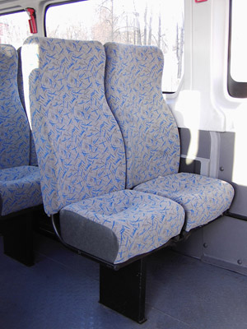
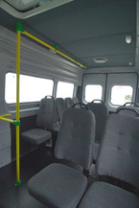
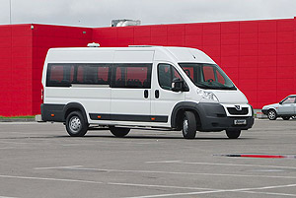
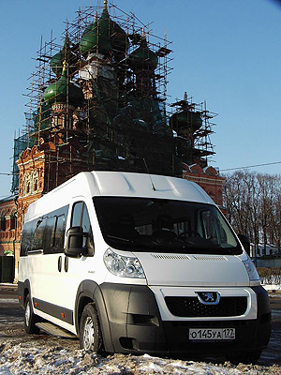
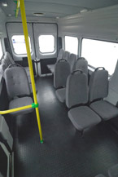
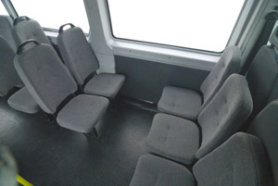
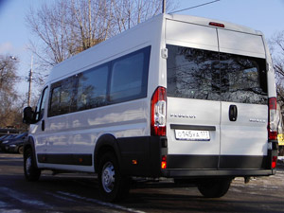

Peugeot Boxer – первый в России автобус - маршрутное такси с приводом на колёса передней оси, поперечным расположением силового агрегата и односкатными колёсами заднего моста.

Для маршрутных такси используется два варианта размерности Peugeot Boxer – “длинный” L3 длиной 6 м и “сверхдлинный” L4 длиной 6.36 м.
Количество пассажиров???
Перед тем, как ответить на этот вопрос, следует раскрыть одно из преимуществ Peugeot Boxer – полукапотная компоновка “cab-forward”.
Такая компоновка придаёт Peugeot Boxer ряд очень важных свойств:
- У пустого, и полностью загруженного автомобиля, развесовка по осям остаётся практически одинаковой.
- Повышенная вместительность пассажирского салона и/или грузового отделения.
Если взглянуть на Peugeot Boxer сбоку, то можно заметить, что просторная и вместительная кабина слегка смещена вперёд, а моторный отсек имеет очень небольшие размеры.
Всё объясняется просто – двигатель размещён поперёк кузова и привод осуществляется на переднюю ось, поэтому моторный отсек очень компактен.
При этом сохраняется отличный доступ в подкапотное пространство для обслуживания агрегатов.
Отсутствуют карданный вал, и все конструктивные “минусы”, характерные для заднего привода.

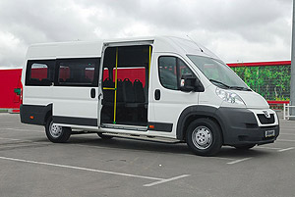
У Peugeot Boxer такая компоновка позволила опустить уровень пола пассажирского салона – центр тяжести автомобиля стал ниже, а его положение в зависимости от загрузки почти неизменно. Благодаря этому устойчивость на дороге даже при максимальных загрузках у Peugeot Boxer одна из лучших в классе.
Такое свойство выгодно отличает автомобили Peugeot Boxer от большинства одноклассников, у которых двигатели расположены продольно, а привод осуществляется на заднюю ось.
Недаром автомобили Peugeot Boxer славятся своей безопасностью управляемостью и проходимостью, особенно зимой.

В отличие от автомобилей с приводом на заднюю ось, Peugeot Boxer, доставляют водителям намного меньше проблем с пробуксовкой колёс во время движения по скользким дорогам, при маневрировании на обледенелых площадках.
Водителю не придётся тратить драгоценное время и нервы пассажиров на извлечение своего автомобиля из ледового плена.

Прибавим сюда ещё одну выгодную особенность – лучшая проходимость Peugeot Boxer зимой благодаря односкатным задним колёсам.
По снежной “каше” и глубокому снегу передние и задние колёса Peugeot Boxer едут “след в след”, не создавая ненужного сопротивления и предпосылок для буксования, что часто наблюдается у “двухскатных” конкурентов.
Летом односкатная ошиновка Peugeot Boxer заметно экономит топливо и делает езду комфортнее.

Итак, количество пассажиров.
Автобус на базе Peugeot Boxer в вариантах для маршрутного такси способен перевезти от 9 до 22-х человек (не считая водителя) в полном соответствии с требованиями ГОСТ Р 41.52-2001.
Обратите внимание, что пассажировместимость в 22 человека является на сегодняшний день наибольшей для автобусов данного класса!
Это достигнуто благодаря выгодному отличию Peugeot Boxer от его одноклассников по внутренней высоте кузова - в этом автомобиле можно перевозить стоящих пассажиров!
Если учесть, что водители, в нарушение всех норм “трамбуют” пассажиров в часы пик, то 22 человека – далеко не предел вместительности для Peugeot Boxer. Кроме этого, наличие широкого свободного прохода в салоне может использоваться для размещения багажа на маршрутах, обслуживающих вокзалы и аэропорты.
Как видите, компоновка кузова Peugeot Boxer, обладая преимуществами максимальной безопасности и управляемости, позволяет перевозчику выиграть не только в количестве пассажиров, но и в уменьшении затрат времени на их посадку-высадку.
При изготовлении автобусов на базе Peugeot Boxer используются только те технологии, которые отлично зарекомендовали себя в процессе эксплуатации на других автомобилях маршрутных такси:
- В отделке потолка и боковых поверхностей используются материалы, не подверженные температурным деформациям и гасящие шумы.
- Технология изготовления пола не нарушает целостности оцинкованного днища автомобиля крепёжными элементами, а все швы дополнительно герметизируются.
- Настил напольного покрытия позволяет производить уборку салона струёй воды под давлением.
- Все новые материалы, используемые в конструкции автобусов Peugeot Boxer проходят лабораторное тестирование, ходовые испытания на конкретном образце и сертифицированы.
В качестве опций для Peugeot Boxer предусмотрены кондиционер пассажирского салона, автоматический климат-контроль, автономный воздушный отопитель, предпусковой подогреватель двигателя, аудиовидеоаппаратура, сиденья различных конфигурации, гамма материалов отделки и многое – многое другое.
Кроме автобуса для маршрутного такси на базе Peugeot Boxer предлагается целая гамма переоборудования автомобилей для различных нужд. Она включает в себя и мобильные офисы, автомобили для оперативных служб, для передачи TV-сигнала, школьные автобусы и др.

С образцами различных вариантов модернизации автомобиля Peugeot Boxer, Вы можете ознакомиться в Автосалоне коммерческого транспорта Peugeot компании Леонар-Авто.
По вопросам цен, комплектаций, расчета стоимости вариантов переоборудования Вас проконсультируют сотрудники автосалона коммерческого транспорта: 77-99-326

Цена автомобиля: 1 150 000 рублей. Автомобили в наличии. Гарантия.

